МИНИСТЕРСТВО НАУКИ И ВЫСШЕГО ОБРАЗОВАНИЯ РОССИЙСКОЙ ФЕДЕРАЦИИ
НАБЕРЕЖНОЧЕЛНИНСКИЙ ИНСТИТУТ (ФИЛИАЛ) ФЕДЕРАЛЬНОГО ГОСУДАРСТВЕННОГО АВТОНОМНОГО ОБРАЗОВАТЕЛЬНОГО УЧРЕЖДЕНИЯ
ВЫСШЕГО ОБРАЗОВАНИЯ
«КАЗАНСКИЙ (ПРИВОЛЖСКИЙ) ФЕДЕРАЛЬНЫЙ УНИВЕРСИТЕТ»
ИНЖЕНЕРНО-ЭКОНОМИЧЕСКИЙ КОЛЛЕДЖ

Специальность: 09.02.07 «Информационные системы и программирования»

Лабораторная работа №9

по дисциплине “Разработка программных модулей”
на тему “Работа с файлами и обработка исключений”

Выполнил
студент группы № 7241457
Иванов И.И.

Проверил
преподаватель
Фатихов А.Ф.

________________
Зачтено/не зачтено

Дата сдачи отчета: «___» ___________2026г.

Набережные Челны – 2026г.

Вариант 2

Цель: файловый ввод/вывод, сериализация, обработка исключений.

Код программы
2. Дневник diary.txt — добавление записей, вывод всех и поиск по дате
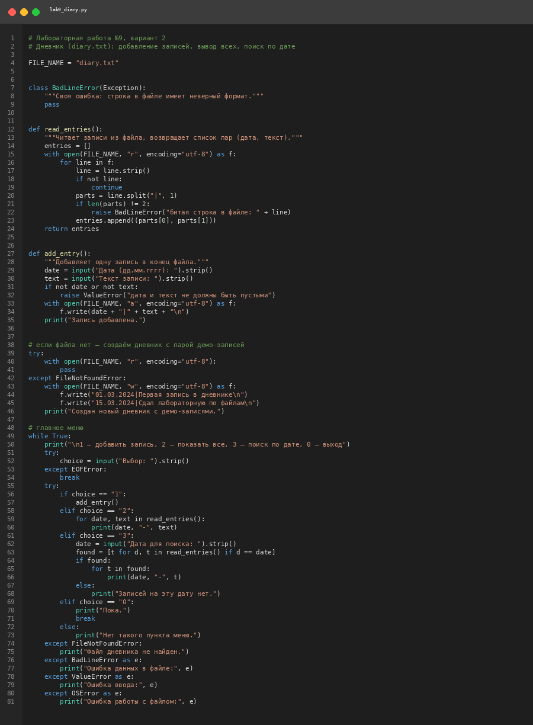
Рисунок 1 – код из Visual Studio Code
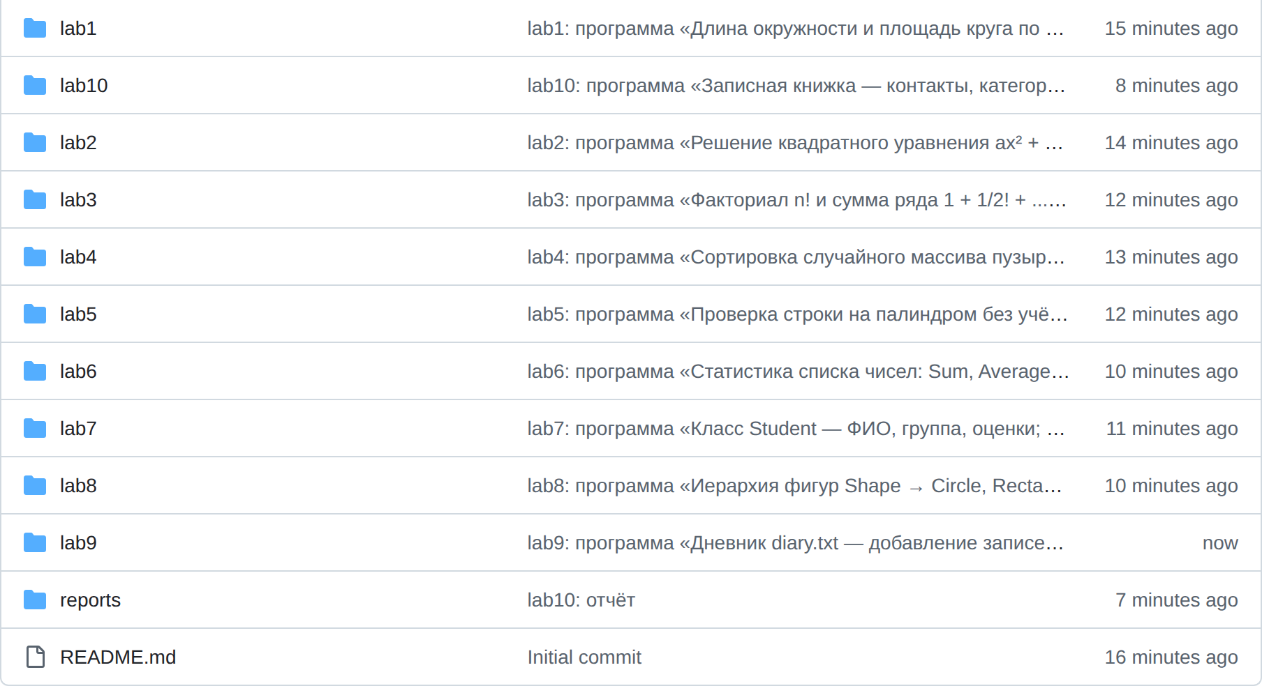
Рисунок 2 – структура файлов в GitHub
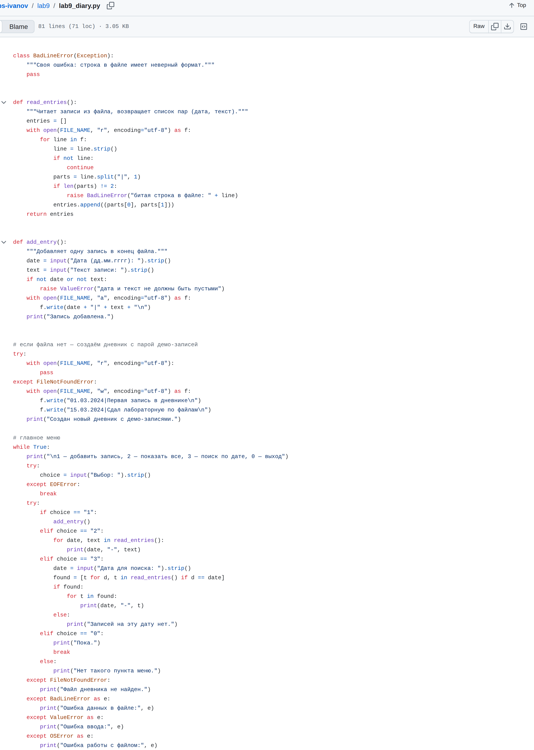
Рисунок 3 – код в репозитории GitHub

Объяснение кода:
FILE_NAME = "diary.txt"
class BadLineError(Exception):
"""Своя ошибка: строка в файле имеет неверный формат."""
pass
Имя файла вынесено в константу FILE_NAME, чтобы не дублировать литерал в четырёх местах. Свой класс BadLineError нужен, чтобы отличать битые данные в файле от ошибок ввода и ошибок файловой системы.
with open(FILE_NAME, "r", encoding="utf-8") as f:
for line in f:
line = line.strip()
if not line:
continue
read_entries() читает файл через with, поэтому поток закроется даже при исключении внутри цикла. Пустые строки после strip() пропускаются, иначе они не содержат разделителя и дали бы BadLineError.
parts = line.split("|", 1)
if len(parts) != 2:
raise BadLineError("битая строка в файле: " + line)
entries.append((parts[0], parts[1]))
split с maxsplit=1 режет строку только по первому '|', поэтому разделитель внутри текста записи остаётся в parts[1]. Если разделителя нет вообще — поднимается BadLineError, а не тихо теряется строка.
if not date or not text:
raise ValueError("дата и текст не должны быть пустыми")
with open(FILE_NAME, "a", encoding="utf-8") as f:
f.write(date + "|" + text + "\n")
add_entry() проверяет поля на пустоту и поднимает ValueError, который ловит общий обработчик в меню. Режим 'a' дописывает строку в конец, не стирая уже накопленные записи.
try:
with open(FILE_NAME, "r", encoding="utf-8"):
pass
except FileNotFoundError:
with open(FILE_NAME, "w", encoding="utf-8") as f:
Существование файла проверяется попыткой открытия, а не отдельной функцией: при первом запуске создаётся демо-дневник, и корректный сценарий сразу даёт результат, а не сообщение об ошибке.
f.write("01.03.2024|Первая запись в дневнике\n")
f.write("15.03.2024|Сдал лабораторную по файлам\n")
print("Создан новый дневник с демо-записями.")
Две демо-записи записаны ровно в том формате «дата|текст», который разбирает read_entries(), поэтому показ всех записей и поиск по дате работают с первого запуска.
try:
choice = input("Выбор: ").strip()
except EOFError:
break
Отдельный try стоит только вокруг input: если ввод закончился (например, данные поданы через перенаправление), цикл while True завершается через break, а не падает с трейсбеком.
found = [t for d, t in read_entries() if d == date]
if found:
for t in found:
print(date, "-", t)
Поиск — это list comprehension по свежему результату read_entries() с точным сравнением даты. found хранит список, потому что на одну дату может быть несколько записей.
except FileNotFoundError:
print("Файл дневника не найден.")
except BadLineError as e:
print("Ошибка данных в файле:", e)
except ValueError as e:
print("Ошибка ввода:", e)
Три разных типа исключений обрабатываются разными сообщениями, чтобы пользователь понимал причину. FileNotFoundError стоит раньше OSError, потому что он его подкласс и иначе был бы перехвачен общим обработчиком.
except OSError as e:
print("Ошибка работы с файлом:", e)
OSError идёт последним как самый общий: он страхует от PermissionError и ошибок диска, которые не поймали предыдущие ветки, и программа не завершается трейсбеком.

Ссылка на код в GitHub
bafepak180-ui/rpm-labs-ivanov · lab9/lab9_diary.py

Вывод

Поставленная цель достигнута: программа ведёт дневник в diary.txt — добавляет записи, выводит все и ищет по дате. Все файловые операции выполнены через with, поэтому потоки закрываются всегда. Обрабатываются три разных типа исключений: FileNotFoundError (нет файла), ValueError (пустые дата или текст), OSError (прочие ошибки файловой системы), плюс собственный класс BadLineError для битых строк. При первом запуске автоматически создаётся демо-файл, поэтому корректный сценарий сразу даёт результат.

